SEOUL INSPECTION & TESTING CO., LTD

NDE PROCEDURE

Document Number : SIS H 101 KOGAS-GP
Title : 방사선투과검사 절차서
Issue Date : 2026. 05. 12
Revision Number : 0
Revision date : -

Prepared by 곽 재 운 Date 2026. 05, 12
판독자 / SITCO

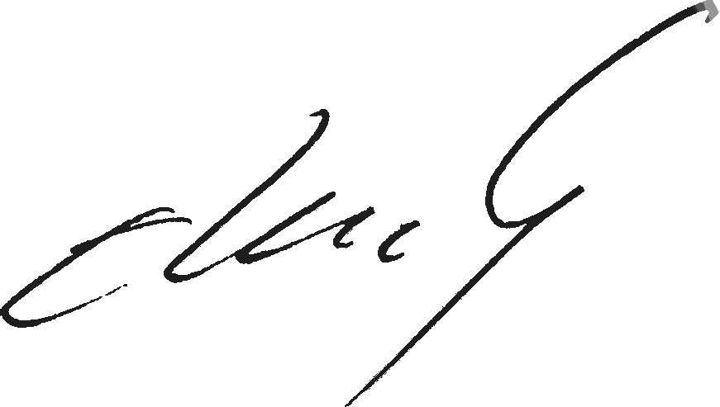
Reviewed by 양 윤 식 Date 2026. 05, 12
책임기술자 / SITCO

We here certify that this procedure meets the requirement of KS B 0845 of Korean Standards

Reviewed and
Certified by Date
QA/QC Dept. Manager / Co. Ltd

Demonstrated to
the satisfaction Date
Authorized Inspector

  SEOUL INSPECTION  & TESTING Co., Ltd | COMPANY STANDARD | DOCUMENT No. | SIS H 101 GP
 |  | ISSUED DATE | 26. 25. 12
 | 방사선투과검사 절차서
 |  | REVISED DATE | -

목 차

1.0 적용범위

2.0 참고문헌

3.0 검사원 자격인정

4.0 방사선 안전

5.0 방사선원

6.0 재료

7.0 용어정의

8.0 촬영 방법

9.0 상질 요구사항

10.0 흠집 상의 분류

11.0 필름현상 (수동)

12.0 기록

13.0 첨부

◈Revision Table 개정이력표
Rev.  No. | Rev.  Date | Application | Description | Remarks
0 | ’26.05.12 | KS B 0845 : 2021적용

1.0 적용범위

1.1 이 절차서는 철강 용접부에 대하여 X선 또는 γ선에 의한 방사선투과검사 및 투과사진의 분류 방법에 대하여 기술한다.

- 참고문헌

참고문헌은 다음과 같다.

(1) KS B 0845 (2021Ed) : 철강용접부의 방사선투과검사 방법
(2) KS A 4606 (2020Ed) : 공업용 X선 발생장치의 유효 초점크기 측정
(3) ASNT SNT-TC-1A : 비파괴검사원 자격인정에 관한 규정

3.0 자격인정

  - 검사원 자격인정
모든 방사선투과검사 검사원은 SNT-TC-1A의 요구사항을 만족하는 서울검사㈜의 “비파괴 검사원 자격인증절차서” (SIS A 603) 또는 국가기술자격에 따라 인정되어야 한다.

3.2 책임

3.2.1 품질보증팀장은 이 절차서의 관리 및 이행에 대한 책임이 있다.

3.2.2 한국산업인력공단에 의해 인증된 기사 또는 NDT 레벨 Ⅲ는 비파괴검사원 인정 및 전체 비파괴 검사 이행에 대한 책임이 있다.

3.2.3 한국산업인력공단에 의해 인증된 산업기사, 기능사 또는 NDT 레벨 Ⅱ는 검사성적서의 작성 및 절차서에 따라 검사의 수행 및 해석에 대한 책임이 있다.

4.0 방사선 안전
방사선에 대한 안전은 방사선안전관리절차서 (SIS C 301)에 따라 수행되어야 한다.

5.0 방사선원

5.1 방사선원의 선택

5.1.1 X선 장비 (최대 300Kvp)나 γ선 (Ir¹⁹² or Co⁶⁰or Se⁷⁵) 이 방사선원으로 사용된다. 방사선투과방법에 적용된 방사선 에너지는 이 절차서의 밀도와 상질의 요구사항을 만족하여야 한다.

5.1.2 선원크기의 증명은 기술매뉴얼, 감쇄곡선이나 표준서와 같은 장비 제조자나 공급자의 발행본에 있는 최대 선원크기 또는 유효초점으로 인정되어야 한다.

5.1.3 5.1.2항에 의한 입증이 불가할 경우 선원크기의 증명은 JIS Z 4615에 따라 수행되어야 한다.

5.1.3 X선 장비나 γ선을 사용한 방사선투과검사에서의 최대 선원크기는 아래와 같다.

• X-ray focal spot size : max. φ3.0mm
• Ir¹⁹² source size : max. φ4.0mm x L 4.0mm
• Co⁶⁰ source size : max. φ3.81mm x L 6.20mm
- Se⁷⁵ source size : max. φ4.0mm x L 4.0mm

6.0 재료

6.1 필름종류
방사선투과사진은 공업용 방사선 필름을 사용한다. 일반적으로 사용되는 필름은 아래와 같다.

Film Class | Speed | Contrast | Grain | Film Type
Ⅰ | Slow | Very High | Very Fine | Fuji #50, 80  Agfa D4, D5  Kodak MX125, T200
Ⅱ | Medium | High | Fine | Fuji #100  Agfa D7  Kodak AA400

* 위에 언급한 것과 등가의 다른 필름을 사용해도 좋다.
* 배관 용접부에는 필름 Type Ⅰ보다 입자의 크기가 같거나 더 미세한 것이 사용되어야 한다.

6.2 스크린 (납 스크린만 사용)
납 강화 스크린은 필름과 직접 접촉하여 사용하여야 한다. 전•후방 스크린의 최소 두께는 Ir¹⁹² 과 125Kvp 이상 X-ray의 경우는 0.127mm, Co⁶⁰ 의 경우는 0.25mm이다

6.3 계조계

    - 계조계의 종류, 구조, 치수
계조계의 종류, 구조 및 치수는 그림1과 같다. 치수 오차는 두께에 대하여 ±5%, 가로 및 세로의 길이에 대하여는 ±0.5mm 이어야 한다.

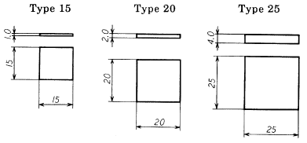

그림. 1 계조계의 종류•구조 및 치수

6.3.2 계조계의 재질은 KS D 3503에서 규정한 강, KS D 3705 또는 KS D 3512에서 규정한 STS 304 이어야 한다.

6.3.3 계조계의 적용
계조계는 표1의 분류에 따라 적용하여야 한다.

표 1. 계조계의 적용 구분
단위 : mm
(모재두께) | 계조계 종류
20이하 | 15형
20.0초과 40.0이하 | 20형
40.0초과 50.0이하 | 25형

  - 관찰기
관찰기는 표2의 분류에 따라 투과사진을 판독하여야 한다.

표 2. 관찰기의 휘도 기준

필름 농도 | 최소 관찰면 휘도(cd/㎡)
1.0 | 300
1.5 | 1000
2.0 | 3000
2.5 | 10000
3.0 | 10000
3.5 | 30000
4.0 | 100000
4.5 | 300000
비고 관찰기에 연속적으로 휘도를 조절할 수 있는 장치를 장착할 수 있다.

  - 투과도계(상질계)
- 일반형 투과도계(상질계)
지름이 다른 7개의 철사를 사용한 투과도계로서, KS B ISO 19232-1에 명시된 FE형 투과도계이거나 부속서 E에 명시된 F형(강재) 혹은 S형(스테인리스)의 선형 투과도계 또는 이와 동등한 것

6.5.1 투과도계의 호칭번호, 선지름은 표3의 분류에 따라 사용되어야 한다.

표 3. 투과도계의 호칭번호 및 선지름
단위 : mm
호칭번호 | 선지름 및 선지름의 계열 (KS A 4054)
02F or 02S | 0.05 0.063 0.08 0.10 0.125 0.16 0.20
04F or 04S | 0.10 0.125 0.16 0.20 0.25 0.32 0.40
08F or 08S | 0.20 0.25 0.32 0.40 0.50 0.63 0.80
16F or 16S | 0.40 0.50 0.63 0.80 1.0 1.25 1.6
32F or 32S | 0.80 1.0 1.25 1.6 2.0 2.5 3.2
63F or 63S | 1.6 2.0 2.5 3.2 4.0 5.0 6.3

6.6 농도계
농도계는 사용시 적어도 90일마다 아래와 같이 교정되어야 한다.

6.6.1 적어도 1.0 ~ 4.0까지의 농도를 가지며 5단계를 가진 국가표준 스텝 타블렛이나 스텝웻지 교정필름이 사용된다. 스텝웻지 필름은 적어도 1년 이내 국가표준 스텝 타블렛과 비교하여 인증받아야 한다.

농도계의 작동에 대한 제작자 단계적 지침은 아래와 같다.

① 국가 표준 스텝웻지 교정 필름의 1.0, 2.0, 3.0과 4.0의 농도 값을 읽는다.

② 농도계의 값이 국가 표준 스텝 타블렛이나 스텝웻지 교정필름의 실제 농도값과의 차이가 ±0.05 이상 차이가 없으면 합격이다.

6.6.3 스텝웨지 비교 필름은 제조사에 의해 인증되지 않았다면 최초 사용하기 전에 아래와 같이 인증되어야 한다.

① 스텝웻지 비교 필름의 단계적 농도는 교정된 농도계로 증명되어야 한다.

② 농도 측정값이 스텝웻지 비교 필름의 농도값과 비교하여 ±0.1 이상 차이가 없다면 이 비교 필름은 합격이다.

③ 인증은 매년 ①항과 ②항에 따라 행하여야 한다.

6.7 주기적인 농도계의 인증

6.7.1 주기적인 농도계의 검증은 변화 시점, 8시간 연속 사용 후, 기기 변경 후, 최초 구입시 6.7항에 기술된 대로 수행하여야 한다.

6.7.2 농도 값이 6.6.1 ①항에 의거 교정 값의 ±0.05 이내이면 농도계는 합격이다.

6.7.3 인증은 6.6.1항에 따라 매년 하여야 한다.

7.0 정의

  - 모재 두께
강의 공칭두께이다. 용접된 양면의 모재 금속의 두께가 다를 경우, 일반적으로 작은 두께의 값을 모재 두께로 한다.

  - 검사부위
검사부위는 용접부 및 열 영향부를 포함한 부위이다.

- 촬영방법

  - 강판의 맞대기 용접부

8.1.1 촬영배치

(1) 선원과 필름까지의 거리 (L₁+L₂)는 필름과 검사부의 선원 쪽 표면까지의 거리 L₂ 의 m 배 이상이어야 한다. m 값은 상질의 종류에 따라 표4에 의해 결정되어야 한다.

(2) 선원과 검사부 또는 선원 쪽 표면까지의 거리 L₁은 검사부의 유효길이 L₃의 n배 이상이어야 한다. n값은 상질의 종류에 따라 표5에 의해 결정되어야 한다.

(3) 검사부의 유효거리 L₃ 를 표시하는 필름 마크는 선원 쪽에 놓는다.

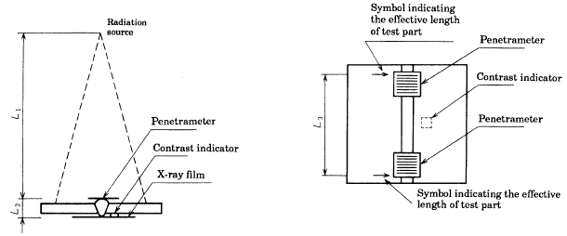

그림.2 촬영 배치

표 4. 계수 m의 값

상 종류 | 계 수m (¹)(²)
A급 | 2f/d 나 6중 큰 쪽
B급 | 3f/7 나 6중 큰 쪽
Note (¹) f : 선원치수
(²) d : 표9에 나타낸 투과도계의 최소 식별 선지름

표 5. 계수 n의 값

상 종류 | 계 수 n
A급 | 2
B급 | 3

8.1.2 투과도계의 사용
그림 2에 표시한 바와 같이 식별 최소 선 지름을 포함한 일반형 투과도계를, 검사부 선원 쪽의 용접 이음부 표면 위에 검사부의 유효 길이 L₃의 양 끝 부근에 각 1개씩 둔다. 이 때 가장 가는 선이 바깥쪽으로 놓여지도록 한다. 만일 투과도계와 필름 간의 거리가 식별 최소 선 지름의 10배 이상 떨어지면 투과도계를 필름 쪽에 둘 수도 있다. 이 경우에 투과도계가 위치한 각 부분에 F의 기호를 붙여서 투과 사진상에 투과도계를 필름 쪽으로 둔 것을 식별할 수 있도록 한다.
만일 검사부의 유효 길이가 투과도계 폭의 3배 이하이면, 투과도계를 용접 이음부의 중앙에 1개만 둘 수 있다.

  - 강관의 내부 선원 촬영 방법

8.2.1 촬영배치

(1) 필름과 선원까지의 거리 (L₁+L₂)는 그림 3와 4에서와 같이 검사부의 선원 쪽 표면과 필름까지의 거리 L₂의 m 배 이상 이어야 한다.
m은 f/d의 값이다. 여기에서, f는 선원치수(mm)이며 d는 표9의 투과도계 최소 식별 선지름이다. 그림4과 같이 전 원주를 동시에 투과검사 할 경우, 적용된 투과사진의 상질의 종류에 따라 표10에 나타낸 투과도계 최소 식별 선지름을 만족하면 위의 언급한 사항을 따르지 않아도 된다.

(2) 방사선의 조사 방향으로, 방사선의 중심 선은 피검체의 중심방향으로, 또한 필름면에 수직이어 야 한다.
(3) F 및 S형 선형 투과도계 사용시, (표 10) 최소 식별 선지름을 포함한 각각의 투과도계를 피검체의 선원 쪽 표면에 용접부를 가로질러 유효길이의 양 끝부분에 위치시켜야 한다. 이 경우, 두 개의 선형 투과도계 또는 투과도계와 계조계를 겹쳐서 놓아서는 안 된다. 하나의 선형 투과도계로 검사부의 유효길이 L₃를 충분히 보장할 경우 하나만 사용해도 좋다.

(4) F 및 S형 선형 투과도계 사용시, 그림3에서와 같이 (표 10)의 최소 식별 선지름을 포함한 각각의 투과도계를 피검체의 선원 쪽 표면에 용접부를 가로질러 유효길이의 양 끝부분에 위치시켜야 한다. 이 경우 각각의 투과도계의 허용 선 지름이 유효길이 L₃ 의 경계선위나 바깥 쪽으로 놓아야 하며, 얇은 선이 바깥 쪽으로 하여야 한다. 검사부의 유효길이 L₃ 내 두 개의 선형 투과도계를 놓을 수 없을 경우 하나만 사용하여야 한다.

(5) 투과도계와 필름사의의 거리가 최소 식별 선 지름 (표10)의 10배 이상 떨어져 있다면 필름 쪽에 투과도계를 위치시켜도 된다. 이 경우, 필름 면에 투과도계가 위치했음을 증명하기 위해 표식 F를 각각의 투과도계 위에 놓아야 한다.

(6) 외경 또는 원주 용접부가 100mm이상으로 상질의 종류가 A급 또는 B급일 경우 표10의 분류에 따라 계조계를 사용하여야 한다. 이 경우, 계조계는 검사부의 중심에서 멀지 않은 모재 금속의 필름 쪽에 놓아야 한다. 단, 계조계의 값이 표 14에 나타낸 값 이상일 경우 선원 쪽에 놓아도 된다.

(7) 전원주 동시 촬영일 경우, 그림4에서 보듯이 대략 네 부분으로 동일하게 나누어진 대칭하는 위치에 네 개의 투과도계와 계조계를 놓아야 한다.

(8) 검사부의 유효길이 L₃ 를 나타내는 표식은 선원과 필름 사이의 거리가 배관 반경보다 작을 경우 일반적으로 배관 안쪽에 놓으며, 클 경우 배관 바깥 쪽에 놓아야 한다. 다만, 선원과 필름사의의 거리가 배관 반경보다 작을 경우 촬영배치의 표식의 기하학적 관계에 따라 배관의 안 쪽과 바깥 쪽에 표식이 놓여지는 경우의 상대위치를 미리 알리면 배관의 바깥 쪽에 놓아도 된다.

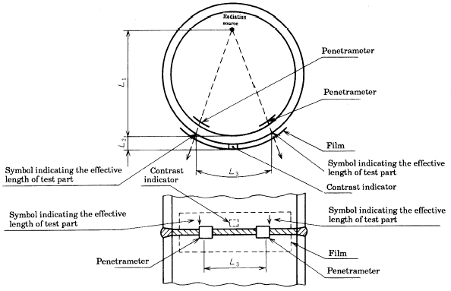

그림. 3 내부 선원 촬영 방법 (분활 촬영)

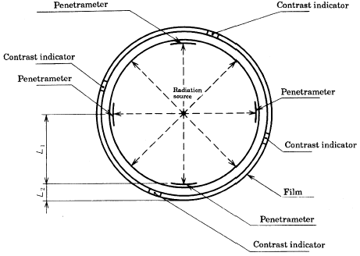

그림. 4 내부 선원 촬영 방법 (전 원주 동시 촬영)

8.2.2 검사부의 유효길이
하나의 투과사진 내 검사부의 유효길이 L₃ 는 투과도계의 최소 식별 선지름과 농도범위 및 계조계 값의 요구사항을 만족하여야 한다. 특별히 검사부의 횡 균열의 검출을 필요로 할 경우, 유효길이는 투과도계 최소 식별 선지름, 농도범위 및 계조계 값의 요구사항에 만족하여야 하면 또한 표6에 제시된 범위 이내이어야 한다.

표. 6 횡균열의 검출을 필요로 하는 검사부의 유효길이 L₃
촬영방법 | 검사부 유효길이
내부 선원 촬영 방법 (분활 촬영) | 선원과 검사체의 선원 쪽 표면과의 거리 L₁ 의 1/2 이하
내부 필름 촬영 방법 | 배관 전 원주의 1/12 이하
이중벽 촬영 단면 관찰 방법 | 배관 전 원주의 1/6 이하

  - 강관의 내부 필름 촬영 방법

8.3.1 촬영배치

(1) 필름과 선원까지의 거리 (L₁+L₂)는 그림 5에서와 같이 검사부의 선원 쪽 표면과 필름까지의 거리 L₂의 m 배 이상 이어야 하며 m 은 8.2.1 (1)에 따라 결정되어야 한다.

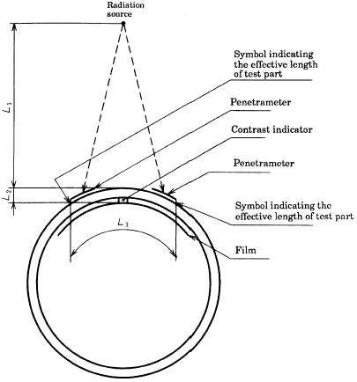

그림. 5 내부 필름 촬영 방법
(2) 방사선의 조사방향은 8.2.1 (2)에 따른다.

(3) 선형 투과도계의 적용방법은 8.2.1 (3)에 따른다.

(4) 선형 투과도계의 적용방법은 8.2.1 (3)에 따른다.

(5) 투과도계는 8.2.1 (5)에 따라 필름 면에 놓아야 한다.

(6) 외경 또는 원주 용접부가 100mm이상으로 상질의 종류가 A급 또는 B급일 경우 계조계를 사용 하여야 한다. 이 경우, 계조계는 8.2.1 (6)항에 따라 사용하여야 한다.

(7) 검사부의 유효길이 L₃ 를 나타내는 표식은 배관 바깥 쪽에 놓아야 한다.

  - 강관의 이중벽 촬영 단면 관찰 방법

8.4.1 촬영배치

(1) 필름과 선원까지의 거리 (L₁+L₂)는 그림 6에서와 같이 검사부의 선원 쪽 표면과 필름까지의 거 리 L₂의 m 배 이상 이어야 하며 m 은 8.2.1 (1)에 따라 결정되어야 한다.

(2) 방사선의 조사방향은 그림 6에서와 같이 조사되어야 한다. 선원과 용접부 사이의 수평면 거리 S는 L₁ 의 1/4이거나 미만이어야 한다.

(3) 선형 투과도계의 적용방법은 8.2.1 (3)에 따른다.

(4) 일반형 투과도계의 적용 방법은 8.2.1 (4)에 따른다. 다만, 촬영 방법은 그림 6에 따른다.

(5) 투과도계는 8.2.1 (5)에 따라 필름 면에 놓아야 한다.

(6) 외경 또는 원주 용접부가 100mm이상으로 상질의 종류가 A급 또는 B급일 경우 계조계를 사용하여야 한다. 이 경우, 계조계는 8.2.1 (6)항에 따라 사용하여야 한다.

(7) 검사부의 유효길이 L₃ 를 나타내는 표식은 배관 바깥 쪽에 놓아야 한다.

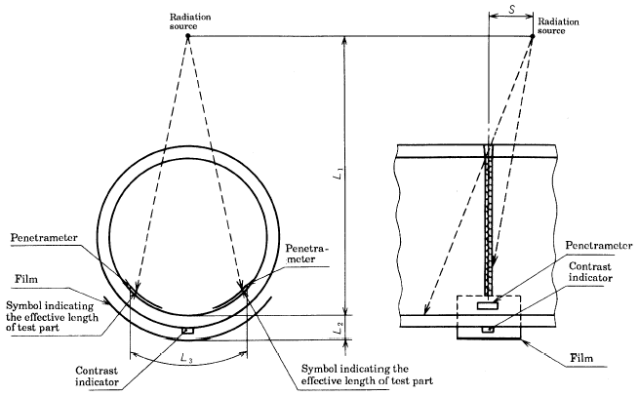

Fig.6 이중벽 촬영 단면 관찰 방법

  - 강관의 이중벽 촬영 양면 관찰 방법

8.5.1 촬영배치

(1) 필름과 선원까지의 거리 (L₁+L₂)는 그림 7에서와 같이 검사부의 선원 쪽 표면과 필름까지의 거 리 L₂의 m 배 이상 이어야 하며 m 은 8.2.1 (1)에 따라 결정되어야 한다. 다만, 표 10에 기술 된 투과도계가 식별된다면 이에 따르지 않는다.
(2) 방사선의 조사 방향은 그림 7에서와 같이 용접부를 포함한 평면에 비스듬히 조사되어야 한다.

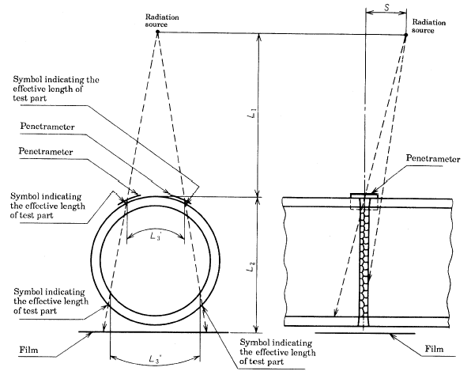

그림. 7 이중벽 촬영 양면 관찰 방법

(3) 최소 식별 선지름 (표10 참조)을 포함한 선형 투과도계를 사용하여야 한다. 선형 투과도계는 용접부의 선원 쪽 표면위에 용접부를 가로질러 놓아야 한다. 유효길이 L₃’ 가 하나의 선형 투과도계로 충분히 덮을 경우 하나의 선형 투과도계를 사용해도 좋다. 만일 하나의 선형 투과도계로 유효길이 L₃’ 를 충분히 덮지 않을 경우 각각의 투과도계를 검사부의 유효길이 L₃’ 양 끝단부를 포함하는 위치에 놓아야 한다. 이 경우, 두 개의 선형 투과도계가 서로 겹치는 것을 피하여야 한다.

(4) 검사부의 유효길이 L₃’ 및 L₃” 를 나타내는 표시는 배관의 바깥 쪽에 놓아야 한다.

  - 강판의 T 용접부

8.6.1 방사선 조사방향
일반적으로, 방사선은 그림 8 또는 9에서와 같이 조사된다.

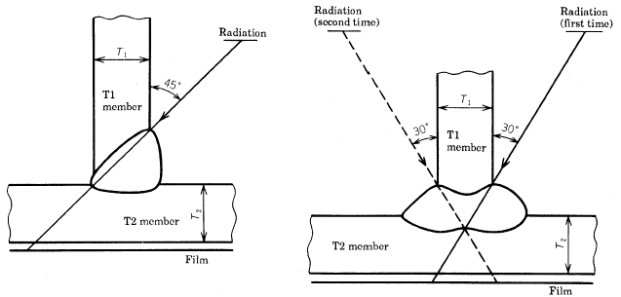

Fig. 8 한 방향으로의 촬영 Fig. 9 두 방향으로의 촬영

8.6.2 투과도계의 적용
식별 최소 선지름 (표 11참조)을 포함한 각각의 투과도계를 검사부의 유효길이 L₃의 각 끝 부분에 근접하게 놓는다. 이 경우 가장 얇은 선이 바깥 쪽으로 향하게 놓으며, 투과도계는 부재 T2의 선원 쪽 표면이나 필름 쪽에 놓아야 한다. 투과도계를 필름 쪽에 놓을 경우 투과도계와 필름과의 거리는 최소 식별 선지름의 10배 이상이어야 한다. 이 경우 투과사진에 필름 쪽에 투과도계를 배치했음을 증명하기 위하여 표식 F를 각각의 투과도계에 놓아야 한다.

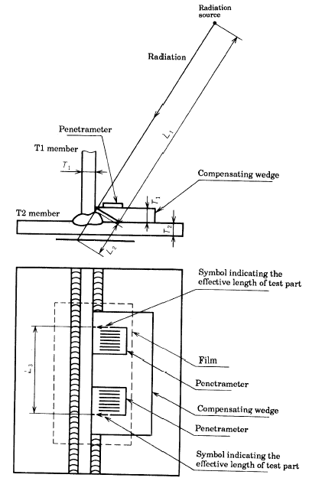
8.6.3 보정용 쐐기

그림.10 촬영배치

그림 10에 나타낸 보정용 쐐기가 촬영에 사용되어야 한다. 다만, 그림8의 경우에서 T1 부재의 두께가 T2 부재 두께의 1/4 또는 5mm 중 작은 쪽의 어느 값이라도 초과하지 않을 경우 보정용 쐐기를 사용하지 않아도 된다.
게다가, 그림 9의 경우, T1 부재의 두께가 T2 부재 두께의 1/3 또는 8mm 중 작은 쪽의 어느 값이라도 초과하지 않을 경우 보정용 쐐기를 사용하지 않아도 된다.

8.6.4 촬영배치

(1) 그림 10에서와 같이 거리 (L₁+L₂)는 검사체의 선원 쪽 표면과 필름까지의 거리 L₂의 m 배 이어야 한다. m 은 6 또는 2f/d 중 큰 쪽의 값이다. 여기서, f는 선원의 크기이며, d는 표 11에 기술된 최소 식별 선지름의 값이다.

(2) 선원과 검사체의 선원 쪽 표면까지의 거리 L₁은 검사체의 유효길이 L₃의 2배 이상이어야 한다.

(3) 검사체의 유효길이를 나타내는 표식은 선원 쪽에 놓아야 한다.

9.0 상질 요구사항

9.1 상질의 종류

9.1.1투과사진은 A급, B급, P1급, P2급 및 F급 5종류로 분류된다. 상질은 용접부의 형태에 따라 표7와 같이 적용되어야 한다.

Table 7. 투과사진 상질의 적용 구분 (1)

용접형태 | 상질 종류
강판의 맞대기 용접부와 방사선투과검사 기하학적 조건이 동등한 것으로 간주하는 다른 용접부. | A급, B급
강관의 원주용접부 | A급, B급, P1급, P2급
강판의 T-용접부 | F급

* A급은 일반적인 방사선투과방법에서 얻어진다.

* B급은 흠집 검출 감도가 큰 방사선투과방법에서 얻어진다.

* 강관 원주용접부의 이중벽을 투과하는 방사선투과방법과 관련하여 P1급은 강관 원주 용접부의 한 면을 방사선투과검사 할 때, P2급은 원주용접부의 양면을 촬영할 때 얻어지는 일반적인 상질이다.

* F급은 T용접부의 방사선투과검사에서 얻어지는 일반적인 상질이다.

9.1.2 방사선촬영 방법에 따른 투과사진 상질의 종류는 표8에 따른다.

9.2 투과사진 내 투과도계의 식별 최소 선지름은 표9,10 및 11에 주어진 값을 초과해서는 안 된다.

표 8. 투과사진 상질의 적용 구분(2)

방사선촬영 방법 | 상질의 종류
내부선원 촬영 방법 | A급 B급*, P1급**
내부필름 촬영 방법 | A급 B급*, P1급**
이중벽 촬영 단면 관찰 방법 | A급* P1급 P2급**
이중벽 촬영 양면 관찰 방법 | P1급* P2급

Note * 높은 흠집의 검출감도를 요구할 때 적용

** 일반적인 방사선 투과방법을 적용하기 어려운 경우 적용.

표9. 강판의 맞대기 용접부에 대한 투과도계 식별 최소 선지름

단위 : mm
모재두께 | 상질의 종류
 | A급 | B급
40. or under (4.0 이하) | 0.125 | 0.10
Over 4.0, up to and incl. 5.0 (4.0초과 5.0미만) | 0.16
Over 5.0, up to and incl. 6.3 (5.0초과 6.3미만) |  | 0.125
Over 6.3, up to and incl. 8.0 (6.0초과 8.0미만) | 0.20 | 0.16

Over 8.0, up to and incl. 10.0 (8.0초과 10.0미만)
Over 10.0, up to and incl. 12.5 (10.0초과 12.5미만) | 0.25 | 0.20
Over 12.5, up to and incl. 16.0 (12.5초과 16.0미만) | 0.32
Over 16.0, up to and incl. 20.0 (16.0초과 20.0미만) | 0.40 | 0.25
Over 20.0, up to and incl. 25.0 (20.0초과 25.0미만) | 0.50 | 0.32
Over 25.0, up to and incl. 32.0 (25.0초과 32.0미만) |  | 0.40
Over 32.0, up to and incl. 40.0 (32.0초과 40.0미만) | 0.63 | 0.50
Over 40.0, up to and incl. 50.0 (40.0초과 50.0미만) | 0.80 | 0.63
Over 50.0, up to and incl. 63.0 (50.0초과 63.0미만) |  | 0.80
Over 63.0, up to and incl. 80.0 (63.0초과 80.0미만) | 1.0
Over 80.0, up to and incl. 100 (80.0초과 100미만) | 1.25 | 1.0

Over 100, up to and incl. 125 (100초과 125미만)
Over 125, up to and incl. 160 (125초과 160미만) | 1.6 | 1.25

Over 160, up to and incl. 200 (160초과 200미만)
Over 200, up to and incl. 250 (200초과 250미만) | 2.0 | 1.6

Over 250, up to and incl. 320 (250초과 320미만)
Over 320 (320초과) | 2.5 | 2.0

표 10. 강관의 원주 용접부 투과도계 식별 최소 선지름

단위 : mm
모재두께 | 상질의 종류
 | A급 | B급 | P1급 | P2급
4.0 or under (4.0이하) | 0.125 | 0.10 | 0.20 | 0.25
Over 4.0, up to and incl. 5.0 (4.0초과 5.0미만) | 0.16
Over 5.0, up to and incl. 6.3 (5.0초과 6.3미만) |  | 0.125 | 0.25 | 0.32
Over 6.3, up to and incl. 8.0 (6.0초과 8.0미만) | 0.20 | 0.16 | 0.32 | 0.40

Over 8.0, up to and incl. 10.0 (8.0초과 10.0미만)
Over 10.0, up to and incl. 12.5 (10.0초과 12.5미만) | 0.25 | 0.20 | 0.40 | 0.50
Over 12.5, up to and incl. 16.0 (12.5초과 16.0미만) | 0.32 |  | 0.50
Over 16.0, up to and incl. 20.0 (16.0초과 20.0미만) | 0.40 | 0.25 | 0.63 | 0.63
Over 20.0, up to and incl. 25.0 (20.0초과 25.0미만) | 0.50 | 0.32 | 0.80 | 0.80
Over 25.0, up to and incl. 32.0 (25.0초과 32.0미만) |  | 0.40 | 1.0 | -
Over 32.0, up to and incl. 40.0 (32.0초과 40.0미만) | 0.63 | 0.50 | 1.25
Over 40.0, up to and incl. 50.0 (40.0초과 50.0미만) | 0.80 | 0.63 | 1.6

표 11. 강판의 T용접부에 대한 투과도계 식별 최소 선지름

단위 : mm
T1과 T2 부재의 두께 합계 | 상질의 종류
 | F급
8.0 or under (8.0이하) | 0.20

Over 8.0, up to and incl. 10.0 (8.0초과 10.0미만)
Over 10.0, up to and incl. 12.5 (10.0초과 12.5미만) | 0.25
Over 12.5, up to and incl. 16.0 (12.5초과 16.0미만) | 0.32
Over 16.0, up to and incl. 20.0 (16.0초과 20.0미만) | 0.40
Over 20.0, up to and incl. 25.0 (20.0초과 25.0미만) | 0.50

Over 25.0, up to and incl. 32.0 (25.0초과 32.0미만)
Over 32.0, up to and incl. 40.0 (32.0초과 40.0미만) | 0.63
Over 40.0, up to and incl. 50.0 (40.0초과 50.0미만) | 0.80

Over 50.0, up to and incl. 63.0 (50.0초과 63.0미만)
Over 63.0, up to and incl. 80.0 (63.0초과 80.0미만) | 1.0
Over 80.0, up to and incl. 100 (80.0초과 100미만) | 1.25

  - 투과사진 농도범위

9.3.1 흠집의 상을 제외한 부분의 투과사진 농도는 표12과 13에 기술된 범위 이내이어야 한다.

표 12. 강판 맞대기 용접부 투과사진의 농도범위

상질의 종류 | 농도 범위
A급 | 1.3 or over, up to and incl. 4.0 (1.3이상 4.0이하)
B급 | 1.8 or over, up to and incl. 4.0 (1.8이상 4.0이하)

표 13. 강관 원주 용접부 투과사진의 농도범위

상질의 종류 | 농도 범위
A급 | 1.3 or over, up to and incl. 4.0 (1.3이상 4.0이하)
B급 | 1.8 or over, up to and incl. 4.0 (1.8이상 4.0이하)
P1급 | 1.0 or over, up to and incl. 4.0 (1.0이상 4.0이하)

P2급

9.3.2강판의 T-용접부에 대해, 흠집의 상을 제외한 검사부위의 투과사진 농도는 1.0 이상 4.0미만이어

야 한다.

9.4 계조계 값

계조계를 사용하는 투과사진에서, 계조계에 근접한 모재와 계조계의 중간 부분의 농도를 농도계로 측정하여야 한다. 농도차를 모재 부분의 농도로 나눈 값은 표14에 나타낸 수치 이상으로 한다.

표 14. 계조계의 값

단위 : mm
모재두께 | 계조계의 값 | 농도차  농 도 | 계조계의 종류
 | 상질의 종류
 | A급 | B급
4.0 or under (4.0이하) | 0.15 | 0.23 | 15 형  15형
Over 4.0, up to and incl. 5.0 (4.0초과 5.0미만) | 0.10
Over 5.0, up to and incl. 6.3 (5.0초과 6.3미만) |  | 0.16
Over 6.0, up to and incl. 8.0 (6.0초과 8.0미만) | 0.081 | 0.12

Over 8.0, up to and incl. 10.0 (8.0초과 10.0미만)
Over 10.0, up to and incl. 12.5 (8.0초과 12.5미만) | 0.062 | 0.096
Over 12.5, up to and incl. 16.0 (12.5초과 16.0미만) | 0.046
Over 16.0, up to and incl. 20.0 (16.0초과 20.0미만) | 0.035 | 0.077
Over 20.0, up to and incl. 25.0 (20.0초과 25.0미만) | 0.049 | 0.11 | 20 형
Over 25.0, up to and incl. 32.0 (25.0초과 32.0미만) |  | 0.092
Over 32.0, up to and incl. 40.0 (32.0초과 40.0미만) | 0.032 | 0.077
Over 40.0, up to and incl. 50.0 (40.0초과 50.0미만) | 0.060 | 0.12 | 25 형

10.0 흠집 상의 분류

10.1 흠집의 종류

흠집은 표 15에 따라 4종류로 분류된다. 1종 또는 2종으로 흠집을 분류하기 어려울 경우, 1종이나 2종으로 분류하며 그것 중 분류 번호가 높은 것을 적용한다.

표 15. 흠집의 종류

흠집의 종별 | 흠집의 종류
1종 | 기공(둥근 블로홀) 및 이에 유사한 흠집
2종 | 길게 늘어진 슬래그 개재물(혼입), 파이프, 용입부족, 융합불량 및 이와 유사한 흠집
3종 | 균열(갈라짐) 및 이와 유사한 흠집
4종 | 텅스텐 개재물(혼입)

10.2 흠집의 점수

1종 및 4종 흠집의 점수는 다음에 따라 얻어진다.

(1) 흠집의 점수는 표 16의 검사시야에 따라 측정되어야 한다. 검사시야의 경계선 위에 위치한 흠집은 검사시야 바깥 부분까지 포함하여 측정한다.

(2) 검사시야는 검사부의 유효길이 내에 흠집의 점수가 최대가 되는 지역으로 하여야 한다.

(3) 1종 단일 흠집의 점수는 흠집의 긴 지름의 길이에 따른 표 17의 값을 사용하여 결정하여야 한다. 긴 지름이 표 18의 값을 초과하지 않는 흠집은 점수로 산정하지 않는다.

(4) 4종 흠집에 관해, 흠집의 점수는 1종 흠집과 마찬가지로 (1), (2) 및 (3)의 절차에 따라 구한다. 다만, 흠집의 점수는 흠집의 긴 지름에 따른 표 17 값의 1/2로 하여야 한다.

(5) 두 개 또는 그 이상의 흠집에 대한 점수는 검사시야 내에 각 각의 흠집의 점수 총 합으로 한다.

(6) 검사시야 내에 1종 흠집과 4종 흠집이 혼재되어 있을 경우, 두 점수의 총 합계를 흠집 점수로 한다.

표 16. 검사 시야의 범위

단위 : mm
모재 두께 | 25이하 | 25 초과 100이하 | 100초과
검사시야 범위 | 10×10 | 10×20 | 10×30

표 17. 흠집의 점수

단위 : mm
흠집의긴지름 | - 이하 | - 초과  2.0 이하 | - 초과  3.0 이하 | - 초과  4.0 이하 | - 초과  6.0 이하 | - 초과  8.0 이하 | Over 8.0
Score 점수 | 1 | 2 | 3 | 6 | 10 | 15 | 25

표 18. 산정하지 않는 흠집크기

단위 : mm
모재 두께 | 흠집의 크기
20 이하 | 0.5
20 초과 50 이하 | 0.7
50 초과 | 모재 두께의 1.4%

10.3 흠집의 길이

흠집의 길이는 2종 흠집의 길이를 측정함으로써 결정한다. 다만, 흠집이 일렬로 나타나며, 흠집 사이 간격이 가장 긴 흠집 길이 이하인 경우, 동일 군의 흠집 길이로 간주하여 흠집 사이의 간격을 포함하여 길이로 측정한다.

10.4 흠집의 분류

10.4.1 1종 및 4종 흠집의 분류

투과사진에서 검출된 흠집이 1종 및 4종 흠집인 경우, 흠집은 표 19의 기준에 따라 분류되어야 한다. 표의 숫자는 흠집 점수의 허용 한도를 나타낸다. 흠집의 긴 지름이 모재 두께의 1/2을 초과하는 경우 흠집은 4류(범주4)로 분류되어야 한다.

흠집의 긴 대해서 지름이 표 18의 값 이하 일지라도, 1류(범주1)에는 검사시야 내에 10개 이상 있어서는 안된다.

표 19. 1종 및 4종 흠집의 분류

단위 : mm
분 류 | 검사시야
 | 10×10 |  |  | 10×20 |  | 10×30
 | 모재 두께
 | 10 이하 | 10초과 25이하 | 25초과 50이하 |  | 50초과 100이하 | 100초과
1류(범주1) | 1 | 2 | 4 |  | 5 | 6
2류(범주2) | 3 | 6 | 12 |  | 15 | 18
3류(범주3) | 6 | 12 | 24 |  | 30 | 36
4류(범주4) | 흠집점수가 3류(범주3) 이상

10.4.2 2종 흠집의 분류

투과사진에서 검출된 흠집이 2종 흠집인 경우, 흠집은 표 20의 기준에 따라 분류되어야 한다. 표의 숫자는 흠집 점수의 허용 한도를 나타낸다. 흠집이 1류(범주1)로 분류되었다 할지라도, 용입부족 또는 융합불량으로 판정되면 2류(범주2)로 분류되어야 한다.

표 20. 2종 흠집의 분류

단위 : mm
분 류 | 모재 두께
 | 12 이하 | 12 초과 48 미만 | 48 이상
1류(범주1) | 3 이하 | 모재 두께의 1/4 이하 | 12 이하
2류(범주2) | 4 이하 | 모재 두께의 1/3 이하 | 16 이하
3류(범주3) | 6 이하 | 모재 두께의 1/2 이하 | 24 이하
4류(범주4) | 흠집 점수가 3류(범주3) 이상

10.4.3 3종 흠집의 분류

투과사진에서 3종 흠집으로 검출된 흠집은 4류(범주4)로 분류되어야 한다.

10.4.4 종합 분류

검사체의 유효길이 내 각 각의 흠집의 분류 결과를 토대로 결정된 총합 분류는 다음에 따른다.

(1) 흠집의 종별이 하나의 종류인 경우, 이 종류는 그 자체 분류로써 총합 분류로 한다.

(2)두 종류 이상 흠집이 있는 경우, 더 큰 분류를 총합 분류로 하여야 한다. 다만, 1종 및 4종 흠집의 검사시야 내에 2종 흠집이 혼재되어 있는 경우, 흠집 점수에 의한 분류와 흠집 길이에 의한 분류가 같으면 혼재된 부분의 분류는 한 단계 올려서 분류되어야 한다. 이와 관련하여, 1류(범주1)에 대해서는 1종 및 4종 흠집이 독립적으로 존재하거나 혼재되어 있는 흠집의 허용 점수의 1/2 및 2종 흠집의 허용 길이의 1/2을 초과한 경우에만 2류로 하여야 한다.

11.0 필름현상 (수동)

11.1 준비
필름 현상 시 행거는 최소 12.7mm 간격으로 떨어져 있어야 하며 현상 전 행거를 넣은 후 용액을 교반 한다.

11.2 현상시작
타이머를 작동 시킨 후 현상탱크에 필름을 넣는다. 최소 12.7mm 거리를 떨어트리며 약 15초 동안 두 방향으로 교반 한다.

  - 현상
일반적인 현상은 20℃에서 5~8분이다. 좀더 긴 현상시간은 일반적으로 좀더 빠는 필름 속도와 좀더 진한 농도의 경우에 한 한다.

11.4 교반
원칙적으로, 현상 중 몇 초 동안 필름을 수평 및 수직으로 흔든다. 이것은 균등하게 필름이 현상되는 것을 돕는다.

11.5 현상 중지 또는 헹굼
현상 완료 후, 감광유제에 남아있는 현상활동은 산성 중지 용기에 넣어 중성으로 하여야 하며, 이것이 불가능할 경우 깨끗한 물로 강하게 교반하여 헹굼으로써 중성화하여야 한다.

11.6 정착
정착액에서 필름은 서로 접촉되어서는 안 된다. 약 10초 동안 수직으로 행거를 교반하며 빠르고 균일한 정착을 위해 1분 정도 다시 흔들어 준다. 정착이 완료될 때까지 정착액에 담궈 놓는다 (세정시간의 최소 두배). 비교적 신선한 정착액에 15분 이상 놓지 않는다. 충분한 교반은 정착 시간을 짧게 한다.

11.7 세정
세정 효과는 세정 물의 성능 즉 온도, 흐름, 그리고 세정된 필름의 역할이다. 일반적으로 16~30℃온도 범위에서 30분에서 1시간 가량 흐르는 물에 세정한다.

11.8 수적방지액
약 30초 동안 수정 방지액에 필름을 담궈 놓는다. 이는 필름에서 물의 배출과 건조를 촉진시키는 역할을 한다.

11.9 건조
수동 건조는 상온에서 공기로 건조하는 것에서 팬에 의해 60℃ 정도로 높은 공기를 순환시키는 것까지 다양하다. 건조 조건은 필름 제조사의 운영 요령에서 증명되어야 한다. 건조기에서 필름과 접촉할 수 없을 정도로 필름을 행거에 촘촘하게 놓지 않도록 주의한다. 낮은 습도에 너무 뜨거운 건조 온도는 불규칙한 건조를 야기하며 이는 피하여야 한다.

12.0 기록

최소한 아래 정보는 포함되어야 한다.

12.1 검사체에 관한 사항

(1) 제조사 또는 시공사

(2) 검사부의 기호 또는 번호

(3) 재질

(4) 모재 두께 (벽 두께 및 배관 외경)

(5) 용접 이음부 형태 (덧살의 유무)

12.2 검사일자

12.3 검사자의 소속 및 이름

12.4 검사 조건

12.4.1 사용 장비 및 재료

(1) 방사선 장비 명 및 유효 초점

(2) 필름 종류 및 증감지

(3) 투과도계의 종류

(4) 계조계의 종류

12.4.2 촬영 조건

(1) 사용 관 전압 또는 동위원소의 종류

(2) 사용 관 전류 또는 방사능의 강도

(3) 노출 시간

12.4.3 촬영 배치

(1) (L₁+L₂) 선원과 필름간 거리

(2) 검사체의 선원 쪽 표면과 필름 간 거리 (L₂)

(3) 검사체의 유효길이 L₃ (이중벽 양면 : L₃ = +L₃’ + +L₃”)

12.4.4 현상 조건

(1) 현상제, 현상온도 및 현상시간 (수동 현상)

(2) 자동 현상기의 명칭 및 현상제 (자동 현상)

12.5 투과사진의 필요 조건의 확인

(1) 상질의 종류

(2) 투과도계의 최소 식별 선지름

(3) 검사부의 농도

(4) 계조계 값 (농도차/농도)

12.6 흠집의 분류 결과

13.0 첨부

  - Radiographic Examination Report Forms

13.1 Radiographic Examination Report Forms

양식 H 101-1
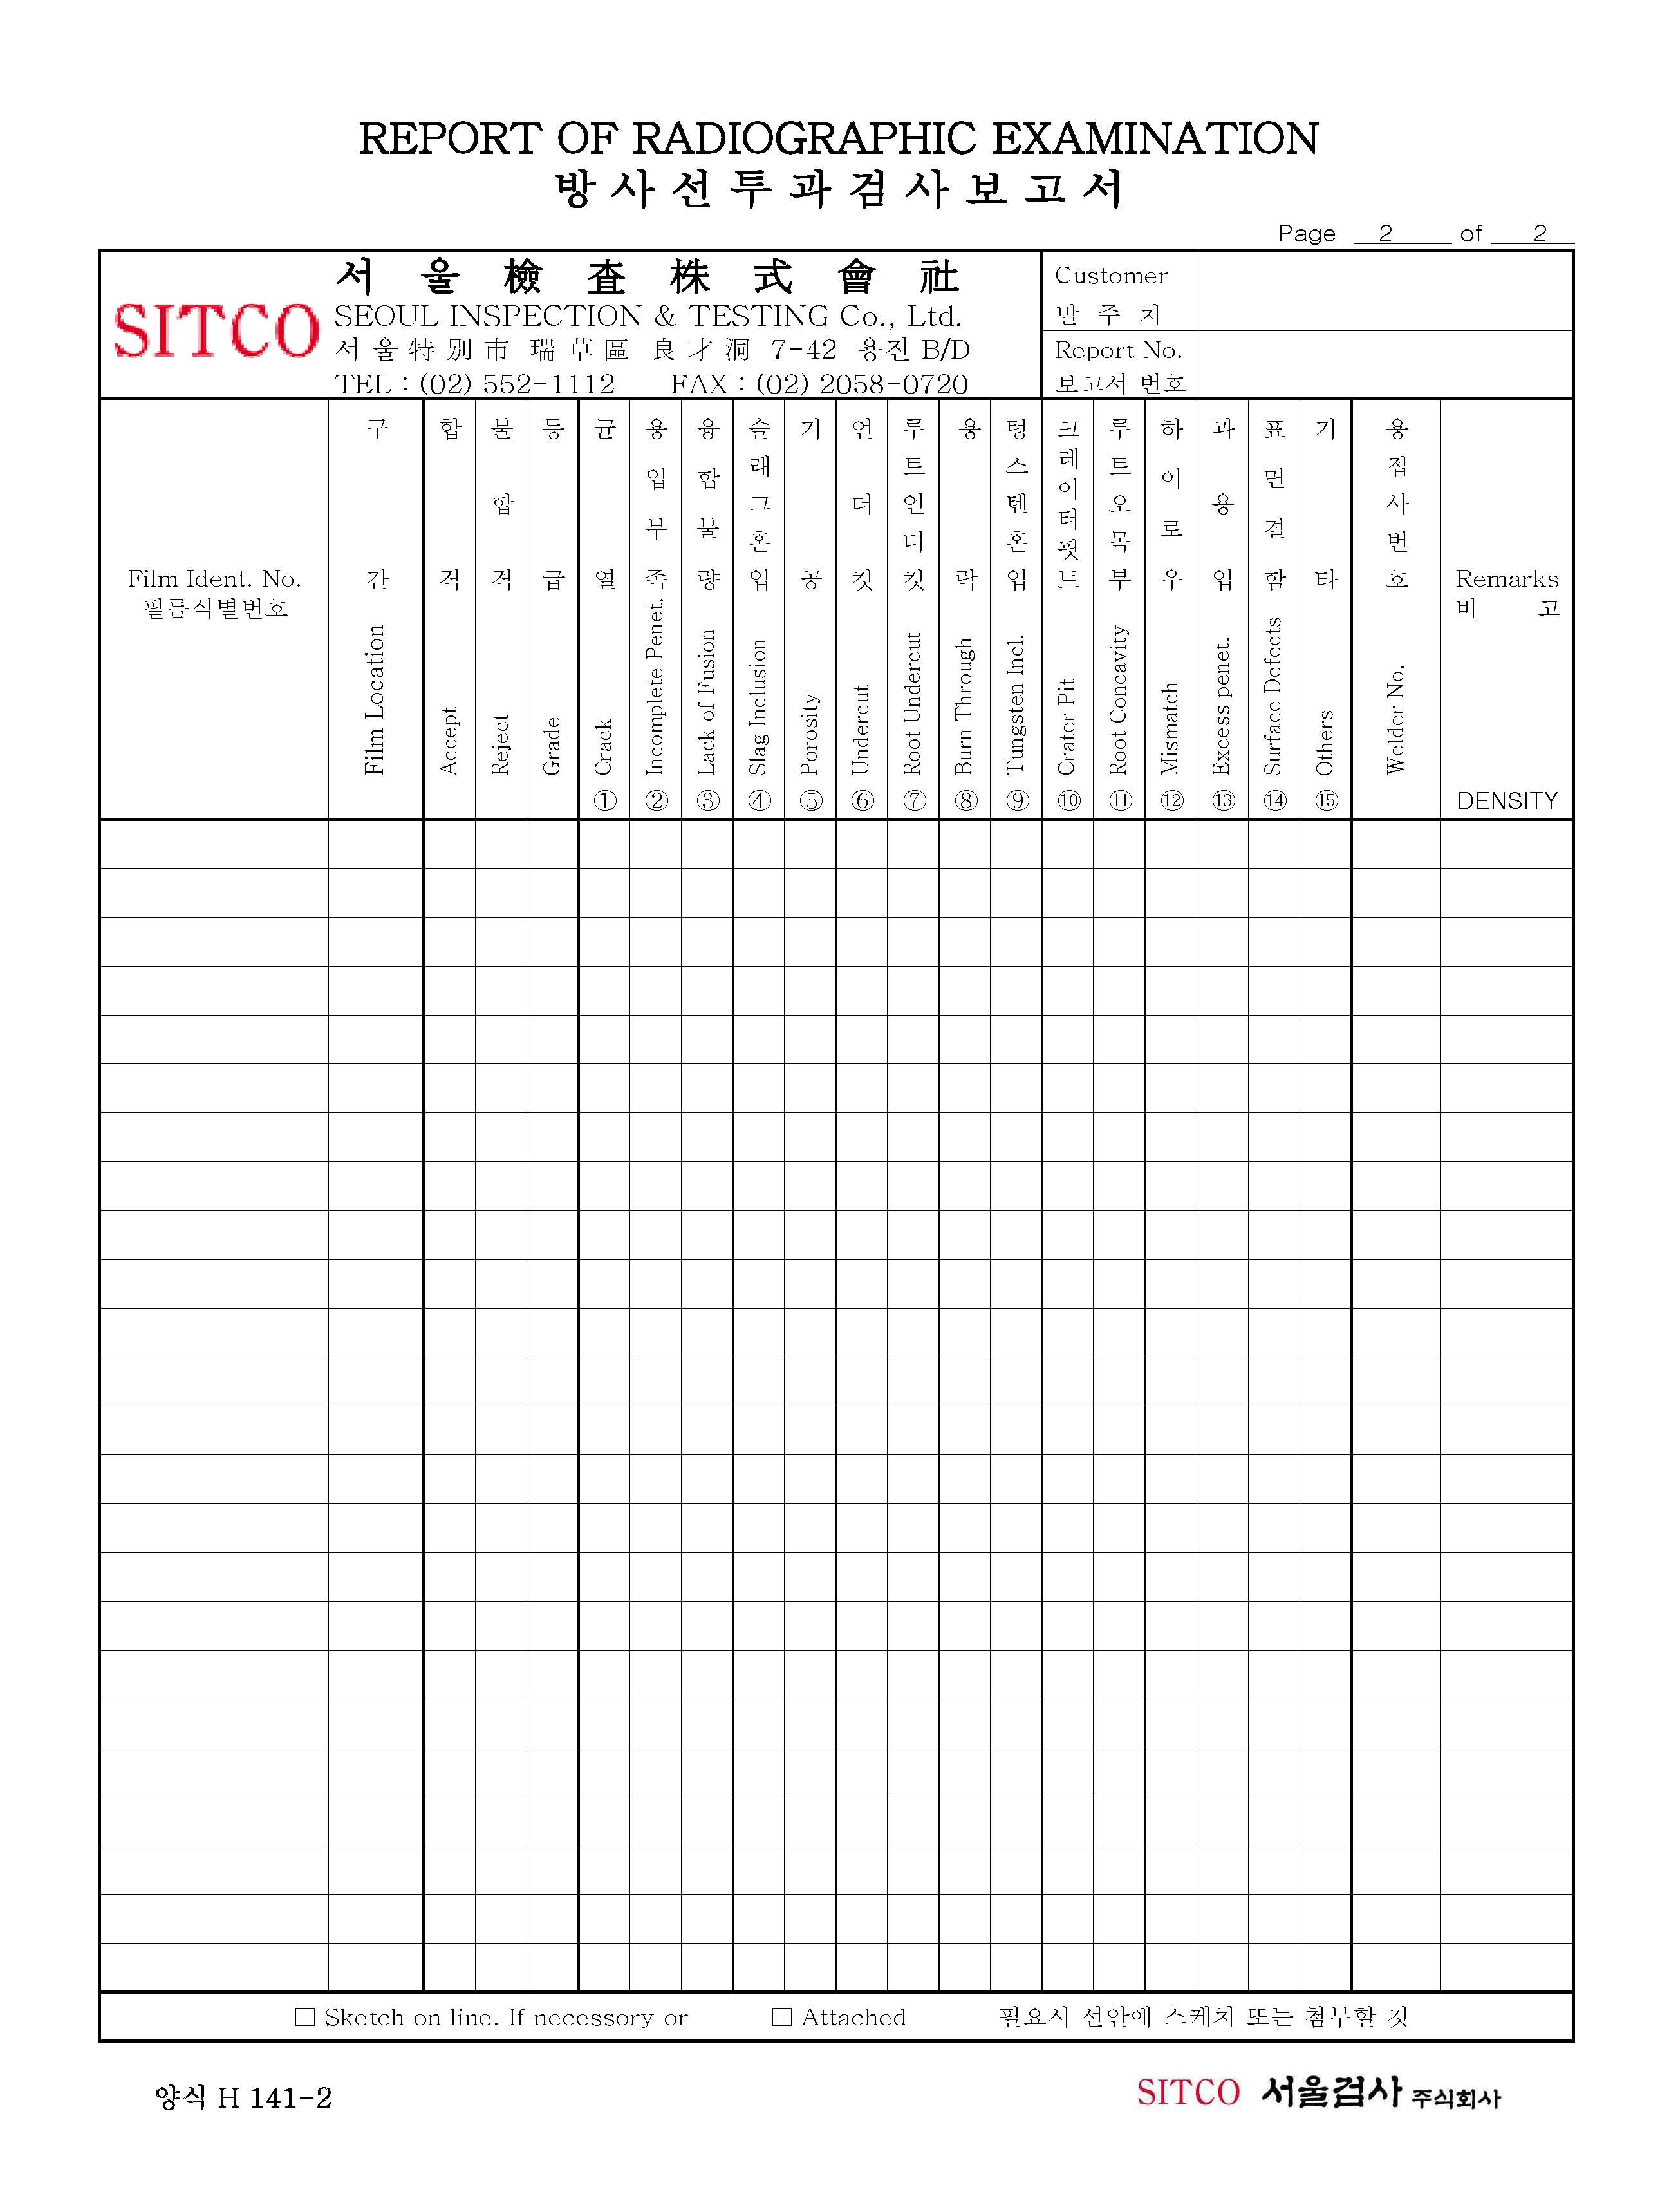

양식 H 101-2

